**ANALISA KEPUTUSAN DALAM PEMILIHAN TIPE LINE PRODUKSI**

Guntur Mu’min billah1,

Dian Prasetyo², Setiawan3, Amin Syukron4

*Jurusan Teknik Industri, Fakultas Teknologi Industri, Universitas Mercu Buana,*

*JL. Raya Meruya Selatan, Kembangan, Jakarta, 11650*

E-mail : guntur_mb85@yahoo.com1, dian_dodol@yahoo.com2

[mhaz_wawan@yahoo.com3 amin_sykrn@yahoo.com 4](mailto:jeffry.rossi@gmail.com4)

Abstrak

Pengambilan keputusan untuk diri sendiri tingkat resikonya tidak terlalu besar jika dibandingkan dengan pengambilan keputusan di tingkat perusahaan, hal ini tentunya memerlukan pertimbangan yang cukup rumit karena bisa saja menyangkut masa depan suatu perusahaan. Membuat keputusan yang baik bukan hal mudah, kadang keputusan yang dianggap baik dapat saja menjadi keputusan yang tidak diharapkan, karena ada factor lain yang menjadikan perubahan keputusan tersebut. Pengambil keputusan akan dihadapkan pada lingkungan keputusan, tingkat kesulitan mengambil keputusan tergantung pada lingkungannya Penelitian ini memfokuskan pada pemilihan lini produksi pada perusahaan X , dimana terdapat dua jenis lini produksi yaitu Lini Conveyor dan Lini Cell. Dimana setiap masing-masing lini produksi mempunyai kelebihan dan kekurangan. Dengan menggunakan analisa *Time Study* dan *Line Of Balance* sehingga di dapatkan analisa *Manufacturing Capability Analisis.* Dengan menggunakan metode pohon keputusan. lini produksi yang cocok atau lebih baik digunakan adalah lini produksi Cell.

**Kata kunci**: *Time Study*, *Line Of Balance* , *Manufacturing Capability Analisis,* Nilai Ekspetasi

PENDAHULUAN

Di dalam kehidupan manusia sehari-hari, manusia.selalu dihadapkan oleh berbagai macam masalah dari berbagai macam bidang. Masalah-masalah ini yang dihadapi oleh manusia tingkat kesulitan dan kompleksitasnya sangat bervariasi, mulai dari yang teramat sederhana dengan sedikit faktor-faktor / hal-hal. berkaitan dengan masalah tersebut dan perlu diperhitungkan sampai dengan yang sangat rumit dengan banyak sekali faktor-faktor / hal-hal yang turut serta berkaitan dengan masalah tersebut dan perlu untuk diperhitungkan. Untuk menghadapi masalah-masalah ini, manusia mulai mengembangkan sebuah sistem / cara yang dapat membantu manusia agar dapat dengan mudah mampu untuk menyelesaikan masalah-masalah tersebut.

Terutama dalam hal pengambilan keputusan pengambilan keputusan untuk diri sendiri tingkat resikonya tidak terlalu besar jika dibandingkan dengan pengambilan keputusan di tingkat perusahaan, hal ini tentunya memerlukan pertimbangan yang cukup rumit karena bisa saja menyangkut masa depan suatu perusahaan. Membuat keputusan yang baik bukan hal mudah, kadang keputusan yang dianggap baik dapat saja menjadi keputusan yang tidak diharapkan, karena ada factor lain yang menjadikan perubahan keputusan tersebut. Pengambil keputusan akan dihadapkan pada lingkungan keputusan, tingkat kesulitan mengambil keputusan tergantung pada lingkungannya

Penelitian ini memfokuskan pada pemilihan lini produksi pada perusahaan X , dimana terdapat dua jenis lini produksi yaitu Lini Conveyor dan Lini Cell. Dimana setiap masing-masing lini produksi mempunyai kelebihan dan kekurangan. Dengan menggunakan analisa *Time Study* dan *Line Of Balance* sehingga di dapatkan analisa *Manufacturing Capability Analisis.* pengambilan keputusan dapat dipengaruhi oleh lingkungan dimana pengambil keputusan tersebut berada, misalnya dalam suatu perusahaan. Sebelum mengambil keputusan ada baiknya kita mengenal situasi yang dapat mempengaruhi pengambilan keputusan. Situasi tersebut dapat digolongkan sebagai berikut :

1. Certainty adalah kondisi lingkungan keputusan dimana parameter yang mempengaruhi terjadinya keputusan pasti (deterministik)
2. Risk adalah suatu situasi kondisi lingkungan keputusan di mana parameter yang mempengaruhi terjadinya keputusan besifat probalistik. Dengan demikian, dalam proses kuantifikasinya akan melibatkan juga estimasi tentang nilai kemungkinan yang terjadi.
3. Uncertainty adalah suatu kondisi lingkungan keputusan di mana parameter yang mempengaruhinya bersifat tidak pasti. Umumnya kondisi ini juga disertai dengan kurangnya informasi pendukung keputusan serta kejadiannya tidak berulang.
4. Conflict adalah suatu kondisi lingkungan keputusan di mana parameter yang mempengaruhinya sifatnya sama dengan pengambil keputusan yang lain sehingga memunculkan situasi kesamaan kepentingan.

**Pohon keputusan**

Untuk menghadapi masalah-masalah ini, manusia mulai mengembangkan sebuah sistem / cara yang dapat membantu manusia agar dapat dengan mudah mampu untuk menyelesaikan masalah-masalah tersebut. Adapun pohon keputusan ini adalah sebuah jawaban akan sebuah sistem / cara yang manusia kembangkan untuk membantu mencari dan membuat keputusan untuk masalah-masalah tersebut dan dengan memperhitungkan berbagai macam factor yang ada di dalam lingkup masalah tersebut. Dengan pohon keputusan, manusia dapat dengan mudah melihat mengidentifikasi dan melihat hubungan antara faktor-faktor yang mempengaruhi suatu masalah dan dapat mencari penyelesaian terbaik dengan memperhitungkan faktor-faktor tersebut. Pohon keputusan ini juga dapat menganalisa nilai resiko dan nilai suatu informasi yang terdapat dalam suatu alternatif pemecahan masalah. Suatu keputusan adalah memilih salah satu dari alternative yang ada, jika cuma ada satu alternative dikatakan tidak ada keputusan yang dibuat. Symbol keputusan digambarkan sebagai segi empat dan cabangnya disebut sebagai alternative. Suatu kejadian tak pasti adalah situasi di luar kendali pembuat keputusan untuk menentukan keputusan yang terjadi. Symbol ketidakpastian dinyatakan dengan lingkaran/oval dan cabangnya dinyatakan sebagai kemungkinan hasil

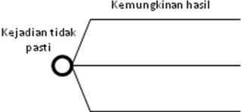

**Gambar 1.** Simbol Ketidakpastian

**Nilai Ekspetasi ( NE ) untuk pengambilan keputusan**

Adalah suatu seleksi agar dapat memilih sebuah alternatif keputusan yang mempunyai hasil estimasi yang paling baik / yang paling diinginkan Dalam situasi bila “more is better” atau lebih banyak itu lebih baik, maka pilihan keputusan dengan hasil estimasi paling tinggi adalah yang terbaik, sedangkan dalam situasi bila ”less is better”, maka pilihan keputusan dengan hasil estimasi paling rendah adalah yang terbaik. Pengambilan keputusan ini sering dilakukan dalam kondisi resiko. Nilai ekspetasi didasarkan pada perhitungan hasil kali antara nilai probabilitas terhadap nilai pada tiap kondisi untuk tiap alternative.

**Expected Opportunity Lost ( EOL )**

Untuk meminimumkan kerugian yang disebabkan karena pemilihan alternatif keputusan tertentu. Keputusan yang direkomendasikan criteria expected value dan expected opportunity loss adalah sama, dan ini bukan suatu kebetulan karena kedua metode ini selalu memberikan hasil yang sama, sehingga cukup salah satu yang dipakai, tergantung tujuannya. Hanya criteria ini sangat tergantung pada perkiraan probabilita yang akurat.

**Expected Value Of Perfect Information (EVPI)**

Merupakan perluasan dari criteria EV dan EOL, atau dengan kata lain informasi yang didapat pengambil keputusan dapat mengubah suasana risk menjadi certainty (membeli tambahan informasi untuk membantu pembuat keputusan). EVPI sama dengan EOL minimum (terbaik), karena EOL mengukur selisih EV terbaik keputusan dalam suasana risk dan certainty.

**Utilitas**

*Utility function*/*fungsi utilitas* adalah sebuah prosedur/metode yang mentranslasikan hasil akhir suatu keputusan menjadi angka-angka sehingga hasil estimasi dari angka utilitas yang dihasilkan tersebut dapat digunakan untuk mengkalkulasikan certainty equivalent dari alternatif-alternatif keputusan yang ada dan tetap konsisten/sejalan dengan sikap resiko

METODE

Jenis penelitian yang dilakukan adalah deskriptif, sebuah studi untuk mengadakan perbaikan terhadap suatu keadaan terdahulu. Teknik yang digunakan dalam metode penelitian *field research* ini adalah Pengamatan, Wawancara, Dokumentasi

Dari gambaran yang ada mengenai tipe line produksi dapat dilakukan analisa pengambilan keputusan mengenai tipe line yang akan digunakan di lihat dari segi produktivitas dan man power yang digunakan. Dalam penelitian ini dilakukan time study yang dapat digunakan sebagai dasar dalam pengambilan keputusan mengenai pemilihan line produksi, tapi juga tidak menutup kemungkinan ada factor-faktor lain yang dapat menjadi pertimbangan dalam memilih jenis line produksi.

HASIL DAN PEMBAHASAN

Hasil penelitian disajikan dalam bentuk grafik, tabel, atau deskriptif. Analisis dan

**Time study Lini Produksi Conveyor**

Berdasarkan data yang diperoleh dari time study yang dilakukan, berikut adalah data dasar yang dapat digunakan

1. Model : LA32R71BX/XSE
2. Prod. Capacity : 350 Ea
3. Operator Quantity : 11 Person
4. Process : 8 Process
5. Operating Time : 480 Minute



(*Time Study Measurement Result*)

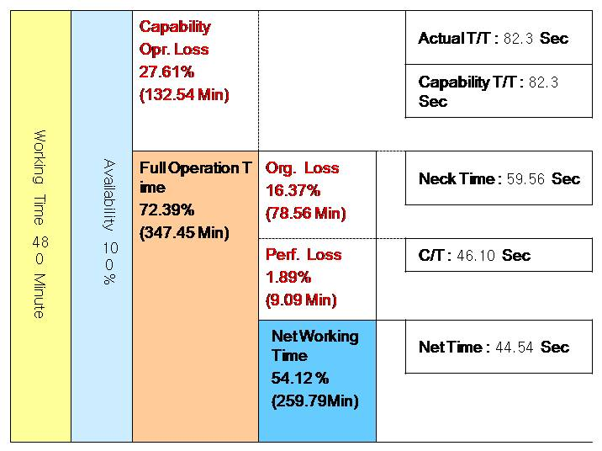

(*Time Study Measurement Result*)

The diagram has shown some loss factor:

1. Capability Operation Loss : 27.63% ; 132.62 minute

Loss ini terjadi karena adanya kerusakan pada mesin atau jig ynag menyebabkan berhentinya poroduksi dapat juga karena adanya waktu pergantian model.

1. Organization Loss : 16.41% ; 78.76 minute

Loss yang disebabkan karena tidak seimbangnya waktu pada tiap proses yang menyebabkan adanya waiting pada proses yang lain. Loss ini dapat dianalisa dengan LOB (Line Of Balance )



Effisiensi dari LOB dari hasil analisa adalah 77,39 %. Nilai ini terlalu rendah, hal ini karena tidak seimbangnya tiap process, beberapa proses mempunyai waktu rat-rata di bawah 5,99 detik

1. Performance Loss : 1.98 % ; 9.5 minute
2. Actual Tact Time : 82.3 Sec.
3. Capability Tact Time : 82.3 Sec
4. Neck Time (N/T) : 59.56 sec
5. Cycle Time (C/T) : 46.10 Sec
6. Net Time : 44.54 Sec

**Time Study untuk cell line**

Berdasarkan time study dari line cell maka dapat disusun data sebagai berikut:

1. Model : LA32R71BX/XSE
2. Prod. Capacity : 120 Ea
3. Operator Quantity : 4 Person
4. Process : 3 Process
5. Operating Time : 480 Minute



(*Time Study Measurement Result*)

**Gambar 2.** Time Study Analysis Chart of LCD TV

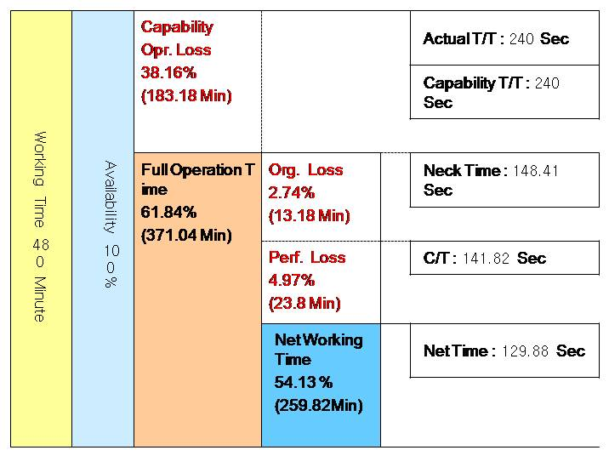

(*Time Study Measurement Result*)

**Gambar 3.** Manufacturing ability operation loss

Dari gmbar dapat dilihat beberapa loss yang terjadi:

1. Capability Operation Loss : 38.16% ; 183.18 minute
2. Organization Loss : 2.74% ; 13.18 minute



LOB efficiency dari LOB method adalah 95.56 %. Kondisi ini hampir stabil, ketidakstabilan yang ada disebabkan oleh kerja un reguller.

1. Performance Loss : 4.97 % ; 23.8 minute
2. Actual Tact Time (TACT TIME) : 240 Sec.
3. Capability Tact Time : 240 Sec
4. Neck Time (N/T) : 148.41 sec
5. Cycle Time (C/T) : 141.82 Sec
6. Net Time : 129.88 Sec

Dari data di atas maka dapat disusun suatu pohon keputusan dengan data dasar membandingkan LOB, dan set per worker.

**Penggunaan Pohon Keputusan**

Ada beberapa metode yang bisa digunakan dalam pengambilan keputusan. Berikut adalah metode pengambilan keputusan dengan menggunakan data dasar LOB dimana Line Of Balance mempunyai peranan yang significant dalam hal proses produksi

Berhasil

Gagal

Berhasil

Gagal

Cell Line

Conveyor Line

0,5

0,5

0,5

0,5

96%

75%

85%

65%

Cell Line = (0.5 x 96) + (0.5 x (-75) = 10.5

Conveyor Line = (0.5 x 85) + (0.5 x (-65)) = 10

Nilai ekspektasi terbesar ada pada Cell Line maka alternative yang dipilih adalah Cell Line

* 1. **Penggunaan Metode EOL & EVPI**

Selain penggunaan metode pohon keputusan, metode lain yang bisa dipakai adalah metode EOL dan EVPI dimana metode ii menggunakan tabel perbandingan dari setiap faktor yang berpengaruh.

Berikut adalah penggunaan metode EOL & EVPI dalam pemilihan lini produksi.

**Table 1.** Matriks Keuntungan

|  |  |  |
| --- | --- | --- |
| Alternatif | Kondisi Baik (P=0,6) | Kondisi Buruk (P=0,4) |
| Cell | 96 % | 75 % |
| Conveyor | 85 % | 65 % |

Untuk perhitungan matriks kerugian maka data yang digunakan adalah data pada kondisi terbaik sebagai acuan

Pada Kondisi Baik data yang dipakai : 96 %

Pada kondisi Buruk data yang dipakai : 65%

**Tabel 2.** Matriks Kerugian

|  |  |  |
| --- | --- | --- |
| Alternatif | Kondisi Baik (P=0,6) | Kondisi Buruk (P=0,4) |
| Cell | 96 – 96 = 0 | 75 – 65 = 10 |
| Conveyor | 96 – 85 = 11 | 65 – 65 = 0 |

Berikut adalah hasil perhitungan EOL untuk alternative lini produksi conveyor dan cell:

EOL (A) = 0,6 (0) + 0,4(10) = 4 %

EOL(B) = 0,6 (11) + 0,4 (0) = 6,6 %

Alt yang dipilih adalah B (Conveyor) karena mempunyai nilai persentase LOB tertinggi

Berikut adalah data perhitungan pembanding dengan menggunakan metode EVPI

EV (Sempurna) = 0,6 (96) + 0,4 (65) =83,6

EV (Alt B) = 0,6 (85) + 0,4 65) = 77

EVPI = 83,6 – 77 = 6,6

Nilai EVPI sama dengan nilai EOL Alt B

SIMPULAN DAN SARAN

Dari hasil penelitian di PT X dengan menggunakan system lini produksi Conveyor dan Cell yang selama ini diterapkan yaitu tipe produksi conveyor dan tipe cell line. Adapun point perbedaannya dapat dilihat sebagai berikut:

**Table 3.** Perbedaan Lini Conveyor dan Cell



Selain dari data pemilihan lini produksi juga bisa ditentukan dengan menggunakan metode pohon keputusan. Dari metode tersebut maka lini produksi yang cocok atau lebih baik digunakan adalah lini produksi Cell.

DAFTAR PUSTAKA

Ade D. Hardiana (2005) Analisa Dan Perancangan Aplikasi Sistem Pendukung Keputusan Untuk Menentukan Pemilihan Jenis Pemeliharaan Sumur Minyak Di Pt. Cpi

Asep Toto Kartaman (2005) Analisa Keputusan Pemindahan Mesin Zehntel Di Pt Inti (Persero) Dengan Menggunakan Metoda Analytical Hierarchy Process (Ahp)

Analisis Perbandingan Risiko Biaya Antara Kontrak Lumpsum Dengan Kontrak Unit Price Menggunakan Metode Decision Tree

Mila Faila Sufa Analisis Sensitivitas Pada Keputusan Pembangunan *Meeting Hall* Untuk Minimasi Resiko Investasi, Jurnal Ilmiah Teknik Industri Vol. 5 No. 3 April 2007, Hal 97 - 105